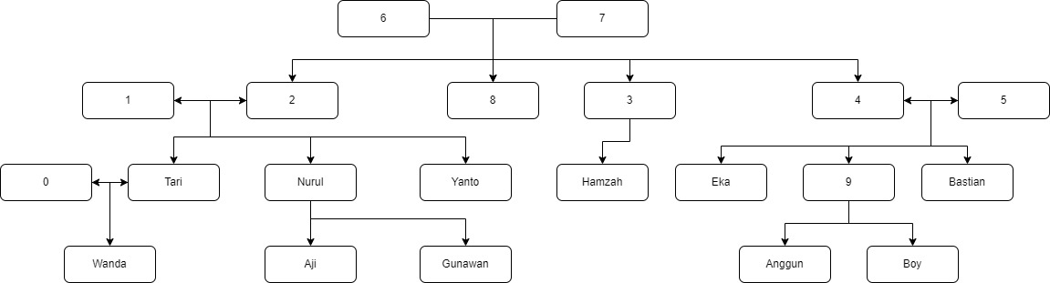

|  |  |
| --- | --- |
| **orang tua (hadi dan retno)** : | **Orang tua( regina dan Muhammad)** |
| hadi adalah orang tua dari regina  hadi adalah orang tua dari wahyu  hadi adalah orang tua dari rina  hadi adalah orang tua dari ardi  retno adalah orang tua dari regina  retno adalah orang tua dari wahyu  retno adalah orang tua dari rina  retno adalah orang tua dari ardi  **orang tua( fahrul dan tari)**  fahrul adalah orang tua dari wanda  tari adalah orang tua dari wanda  **Orang tua (rina)**  Rina adalah orang tua dari hamzah  **Orang tua(nurul)**  Nurul adalah orang tua dari aji  Nurul adalah orang tua dari gunawan  **Saudara laki laki**  Wahyu adalah saudara laki laki dari ardi  Ardi adalah sudara laki laki dari wahyu  Fahrul adalah saudara laki laki dari yanto  Yanto adalah saudara laki laki dari fahrul  Aji adalah saudara laki laki dari gunawan  Gunawan adalah saudara laki laki dari aji  **Paman**  Wahyu adalah paman dari tari  Wahyu adalah paman dari nurul  Wahyu adalah paman dari yanto  Wahyu adalah paman dari hamzah  Wahyu adalah paman dari eka  Wahyu adalah paman dari mira  Wahyu adalah paman dari bastian  ardi adalah paman dari tari  ardi adalah paman dari nurul  ardi adalah paman dari yanto  ardi adalah paman dari hamzah  yanto adalah paman dari wanda  bastian adalah paman dari anggun  bastian adalah paman dari boy  **kakek**  hadi adalah kakek dari tari  hadi adalah kakek dari nurul  hadi adalah kakek dari yanto  hadi adalah kakek dari hamzah  hadi adalah kakek dari eka  hadi adalah kakek dari mira  hadi adalah kakek dari bastian  muhammad adalah kakek dari wanda  muhammad adalah kakek aji  muhammad adalah kakek gunawan  ardi adalah kakek dari anggun  ardi adalah kakek dari boy  **sepupu**  tari adalah sepupu dari hamzah  tari adalah sepupu dari eka  tari adalah sepupu dari mira  tari adalah sepupu dari bastian  nurul adalah sepupu dari hamzah  nurul adalah sepupu dari eka  nurul adalah sepupu dari mira  nurul adalah sepupu dari bastian  yanto adalah sepupu dari hamzah  yanto adalah sepupu dari eka  yanto adalah sepupu dari mira  yanto adalah sepupu dari bastian  hamzah adalah sepupu dari tari  hamzah adalah sepupu dari nurul  hamzah adalah sepupu dari yanto  hamzah adalah sepupu dari eka  hamzah adalah sepupu dari mira  hamzah adalah sepupu dari bastian  eka adalah sepupu dari tari  eka adalah sepupu dari nurul  eka adalah sepupu dari yanto  eka adalah sepupu dari hamzah | Bayu adalah orang tua dari tari  bayu adalah orang tua dari nurul  Bayu adalah orang tua dari yanto  Regina adalah orang tua dari tari  Regina adalah orang tua dari nurul  Regina adalah orang tua dari yanto  **Orang tua(ardi dan rakhis)**  Ardi adalah orang tua dari eka  Ardi adalah orang tua dari mira  Ardi adalah orang tua dari bastian  Rakhis adalah orang tua dari eka  Rakhis adalah orang tua dari mira  Rakhis adalah orang tua dari bastian  **Orang tua( mira)**  Mira adalah orang tua dari anggun  Mira adalah orang tua dari boy  **Saudara perempuan**  Regina adalah saudara perempuan dari rina  Rina adalah saudara perempuan dari regina  Tari adalah saudara perempuan dari nurul  Nurul adalah saudara perempuan dari tari  Eka adalah saudara perempuan dari mira  Mira adalah saudara perempuan dari eka  **bibi**  regina adalah bibi dari hamzah  regina adalah bibi dari mira  regina adalah bibi dari bastian  rina adalah bibi dari tari  rina adalah bibi dari nurul  rina adalah bibi dari yanto  rina adalah bibi dari eka  rina adalah bibi dari mira  rina adalah bibi dari bastian  tari adalah bibi dari aji  tari adalah bibi dari gunawan  eka adalah bibi dari anggun  eka adalah bibi dari boy  nurul adalah bibi dari wanda  **nenek**  retno adalah nenek dari tari  retno adalah nenek dari nurul  retno adalah nenek dari yanto  retno adalah nenek dari hamzah  retno adalah nenek darieka  retno adalah nenek dari mira  retno adalah nenek dari bastian  regina adalah nenek dari wanda  regina adalah nenek dari aji  regina adalah nenek dari gunawan  rakhis adalah nenek dari anggun  rakhis adalah nenek dari boy  **sepupu**  mira adalah sepupu dari tari  mira adalah sepupu dari nurul  mira adalah sepupu dari yanto  mira adalah sepupu dari hamzah  bastian adalah sepupu dari tari  bastian adalah sepupu dari nurul  bastian adalah sepupu dari yanto  bastian adalah sepupu dari hamzah  wanda adalah sepupu dari aji  wanda adalah sepupu dari gunawan |